La lettre de demande d’emploi

 |  |  |  |  |  |  |  |  |  |  |  |  |  |  |  |  |  |  |  |  |  |  |  |  | Date
 |  |  |  |  |  |  |  |  |  |  |  |  |  |  |  | Montréal, le 18 septembre 2005
Madame Gisèle Du Personnel
Directrice
Génie-Génie inc.
123, rue Principale
Ville du Génie (Québec)
A1B 2C3
Vedette
 |  |  |  |  |  |  |  |  |  |  |  |  |  |  |  |  |  |  |  |  |  |  |  |  | Objet du propos de la lettre
Référence |  |  |  | V/Réf. : Concours E-329
 |  |  |  |  |  |  |  |  |  |  |  |  |  |  |  |  |  |  |  |  |  |  |  |  | Lien avec le passé
 |  |  |  |  |  |  | Objet : Poste d’ingénieur en assurance de la qualité
Appel |  |  |  | Madame,
 |  |  |  |  |  |  |  |  |  |  |  |  |  |  |  |  |  |  |  |  |  |  |  |  | Précision de l’objet
 |  |  |  | Pour donner suite à l’offre d’emploi que vous avez fait paraître dans le journal La Presse du 15 septembre dernier, je désire poser ma candidature pour le poste d’ingénieur en assurance de la qualité du Département de la production.
Introduction
 |  |  |  | Comme vous pourrez le constater dans mon curriculum vitae ci-joint, mes études universitaires sont orientées en assurance de la qualité et les trois stages que j’ai effectués pendant mes études en ingénierie sont directement reliés à la production industrielle. Cette expérience, autant théorique que pratique, me prépare favorablement aux responsabilités qui découlent du poste d’ingénieur en assurance de la qualité.
Développement |  |  |  |  |  |  |  |  |  |  |  |  |  |  |  |  |  |  |  |  |  |  |  |  | Argumentation
 |  |  |  | Je souhaite vivement être convoqué en entrevue pour que vous puissiez valider mes aptitudes et pour que je puisse vous confirmer de vive voix mon intérêt pour ce poste.
Conclusion |  |  |  |  |  |  |  |  |  |  |  |  |  |  |  |  |  |  |  |  |  |  |  |  | Demande et renforcement
Salutation |  |  |  | Je vous remercie à l’avance de l’intérêt que vous porterez à mon dossier professionnel et recevez, Madame, l’expression de mes meilleures salutations.
 |  |  |  |  |  |  |  |  |  |  |  |  |  |  | 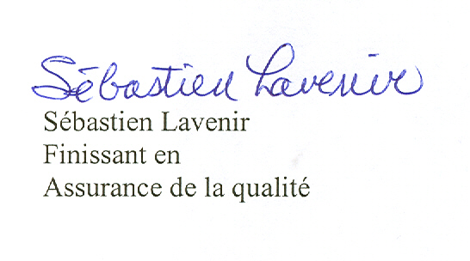
 |  |  |  |  |  |  |  |  |  |  |  |  |  |  |  |  |  |  |  |  |  |  |  |  | Signature
Initiales
Mentions diverses |  |  |  | SL/  p. j. : Curriculum vitae
 |  |  |  | Pièce-jointe

